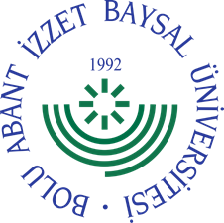

T.C.
BOLU ABANT İZZET BAYSAL ÜNİVERSİTESİ
Yenilikçi Gıda Teknolojileri Geliştirme Uygulama ve Araştırma Merkezi

Gıda Muhafazasında Yenilikçi Teknolojiler Uygulamalı Kursuna ait Başvuru Formu

Adı Soyadı
T.C. Kimlik No
Öğrenim Durumu
Unvan/Görev/Meslek
Çalıştığı Kurum
Başvuru Tarihi
Telefon
e-posta
Adres
Banka Hesap Bilgileri (IBAN, Şube)
Eğitimi nereden duydunuz?
Önerileriniz var ise lütfen belirtiniz

Eğitim Ücretinin Dekont Bilgileri
- Alıcı: BAİBU Döner Sermaye Saymanlık Müdürlüğü
- Ziraat Bankası, Bolu Şubesi IBAN No: TR93 0001 0025 6447 0347 74 5015
- Açıklama: YENİ-GIDA / Kursa katılan kişinin Adı-Soyadı / Gıda
Muhafazasında Yenilikçi Teknolojiler Uygulamalı Kursu Ücreti
- DİKKAT: Kurs Ücretinin Ödemesi Yapılırken Kullanılan Hesap Kursa
Katılan Kişinin Adına Ait Olması Gerekmektedir.

Yukarıda belirtilen bilgilerin olduğu dekontunuzu en geç 13.09.2018 tarihine kadar yenigidam@ibu.edu.tr adresine mail atınız.

Yenilikçi Gıda Teknolojileri Geliştirme Uygulama ve Araştırma Merkezi YENİGIDAM
Mühendislik Mimarlık Fakültesi-II, Gölköy Bolu. www.yenigidam.ibu.edu.tr yenigidam@ibu.edu.tr

